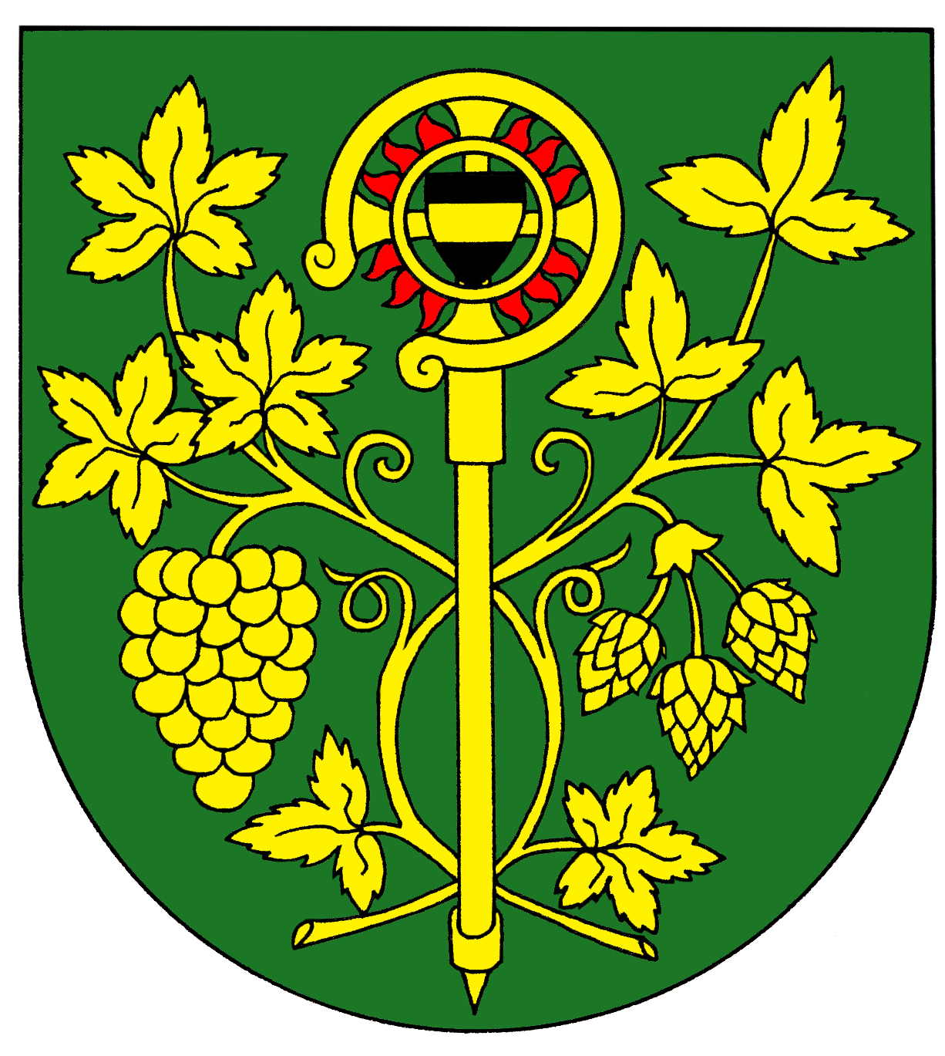
Obec Blšany u Loun

Blšany u Loun čp. 2,

440 01 Louny

IČ : 00556254 DIČ CZ 00556254 Tel.: 415 676 139 e-mail: ou.blsanyuloun@iol.cz

OZNÁMENÍ

Dle volebního zákona č.247/95 Sb. a na základě § 14 c) za f)

starosta oznamuje,že pro volby do Poslanecké sněmovny Parlamentu ČR,které se konají 28. a 29.5.2010 bude v obci Blšany u Loun jeden volební okrsek,volební místnost je na Obecním úřadě č.p.2 a volební komise je čtyřčlenná + zapisovatel.

Dobromil Konečný
starosta

Blšany u Loun 12.4.2010

